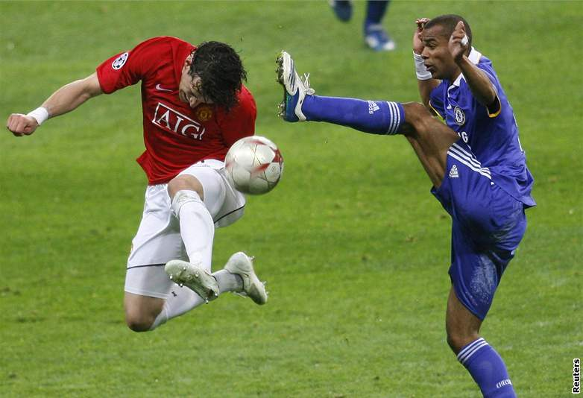
CO
Kopaná?

ŽE
Kopaná!

Ústav filosofie a religionistiky FF UK
Vás zve na každoroční
FILOSOFICKÝ FOTBAL,
v němž se tradičně utká to nejlepší z řad studentů a pedagogů

Kdy: pátek 13.6. 2008, předběžně od 15h (hodina se ještě může změnit)

Kde: vzhledem k rozkopané Letné se zápas(y) bude(ou) netradičně konat
v Hloubětíně. K dispozici ovšem bude regulérní hřiště s umělou trávou a opravdovými brankami!!!
Adresa: ZŠ Chvaletická, Chvaletická 918/3; Cesta: metrem na stanici "Rajská
Zahrada", odtud zhruba 700m směrem na západ

Aktuální informace: http://ufar.ff.cuni.cz/ nebo http://www.cfb.cuni.cz/capek/fotbal/

Přijďte všichni, bude sranda!!!!!!!!!!!!

